街舞潮流文化社区APP
详细设计说明书

2020年12月31日

目录
1引言 3
1.1编写目的 3
1.2背景 3
1.3定义 3
1.4参考资料 3
2程序系统的结构 4
3“发布功能”设计 5
3.1程序描述 5
3.2功能 6
3.3性能 6
3.4输入项 6
3.5输出项 7
3.6算法 9
3.7流程逻辑 10
3.8接口 10
3.9存储分配 11
3.10注释设计 11
3.11限制条件 12
3.12测试计划 12
3.13尚未解决的问题 12
3.14 人机交互界面设计 12

1引言

1.1编写目的
这篇详细设计说明书遵循软件工程的开发思想，规定了软件开发过程中所需的整体的类图设计、数据结构、函数接口、程序算法以及界面设计等内容，为小组成员的编码提供了参考，保障编码工作的顺利进行。
编写详细设计说明书的目的是为了使开发人员在完成概要设计说明书的基础上，完成概要设计的各项功能规定；为程序员写出实际的程序代码提供依据。它是软件设计阶段所有任务和所有相关人员所需的参考资料。预期的读者为系统的开发者、使用者。

1.2背景
软件系统名称：街舞潮流文化社区APP
任务提出者：课程老师
开发者：周泓达、陈海宗、沈钊宇
计算站：用户手机

1.3定义
1]数据结构 计算机存储、组织数据的方式
[2]ER图 Entity Relationship Diagram，提供了表示实体类型、属性和联系的方法，用来描述现实世界的概念模型
[3]ATM网络 Asynchronous Transfer Mode，异步传输模式网络，是实现B-ISDN业务的核心技术之一。是以信元为基础的一种分组交换和复用技术。
[4]Bomb后端云 专注于移动应用Serverless云服务的平台。

1.4参考资料
[1] 街舞潮流文化社区APP 可行性研究报告.docx
[2] 街舞潮流文化社区APP 需求分析.docx
[3] 街舞潮流文化社区APP 概要设计.docx
[4] GB-T-8567-2006计算机软件文档编制规范

2程序系统的结构
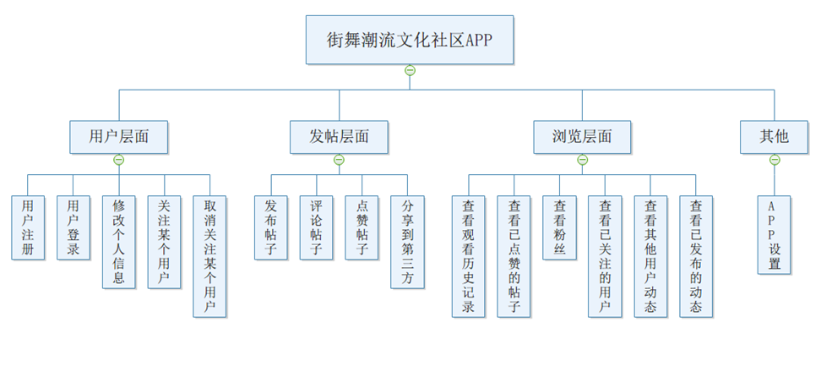
根据街舞潮流文化社区APP的概要设计，本系统按照功能分解，可以分解为用户层面、发帖层面、浏览层面以及其他层面。总的系统结构图、结构流程图如下：

图1 系统结构图
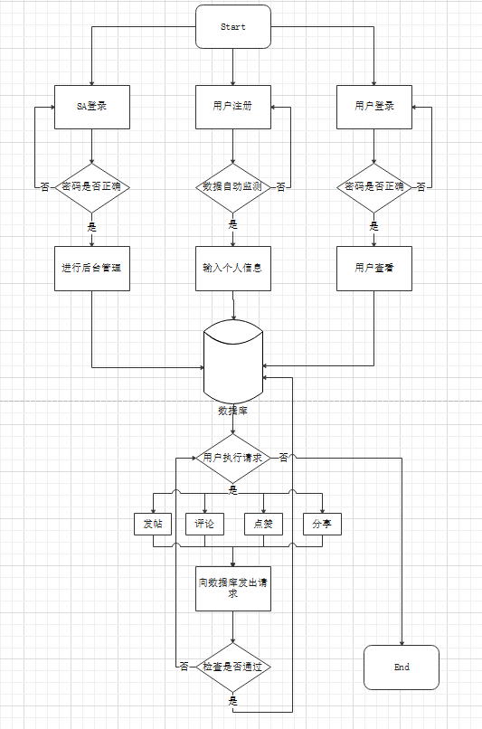
图2 系统流程图

3“发布功能”设计

3.1程序描述
发布功能是指，对于已经成功登陆的用户，可以发布一条包含文本和若干图片、包含文本和一个视频或仅包含文本的信息，分别称为图片动态、视频动态和问答动态。

3.2功能
用户可以点击导航栏的“发布”按钮，然后选择发布类型：图片、视频或问答，分别进入图片动态、视频动态或问答动态编辑页面。编辑图片动态页面可以编辑动态文本内容和从系统相册中选取需要附加的图片。程序会检查动态的文本内容和图片，为空提示用户添加，字数是否超过长度限制，图片数量是否超过限制，若超过则需要修改。若所有内容均符合要求，点击“发布”即可发布图片动态成功。
编辑视频动态页面可以编辑动态文本内容和从系统相册中选取需要附加的视频。程序会检查动态的文本内容和视频，为空提示用户添加，字数是否超过长度限制，视频大小是否超过限制，若超过则需要修改。若所有内容均符合要求，点击“发布”即可发布视频动态成功。
编辑问答动态页面可以编辑动态文本内容。程序会检查动态的文本内容，为空提示用户添加，字数是否超过长度限制，若超过则需要修改。若所有内容均符合要求，点击“发布”即可发布问答动态成功。
发布成功的动态可在“热门”页面中即时显示。

3.3性能
发布动态的文本内容不能为空，字数不能超过1000字节长度。发布动态的图片数量不能超过9张。发布动态的视频大小不能超过200MB。

3.4输入项
名称 | 标识 | 数据类型 | 输入方式 | 频度
动态文本内容 | post_content | 字符串 | 填写 | 1
动态附件图片 | post_pic_path | 字符串 | 选取 | 0-1
动态附件视频 | post_mov_path | 字符串 | 选取 | 0-1

3.5输出项
名称 | 标识 | 数据类型 | 输出方式 | 频度
主键 | objectId | 字符串 | 自动 | 1
发布者 | user Pointer | <_User> | 自动 | 1
视频路径 | post_mov_path | 字符串 | 自动 | 1
动态内容 | post_content | 字符串 | 自动 | 1
判断图片或视频 | pic_or_mov | 字符串 | 自动 | 1
用户名 | post_user_id | 字符串 | 自动 | 1
图片路径 | post_pic_path | 字符串 | 自动 | 1
创建日期 | createAt | Date | 自动 | 1
修改日期 | updateAt | Date | 自动 | 1

3.6算法
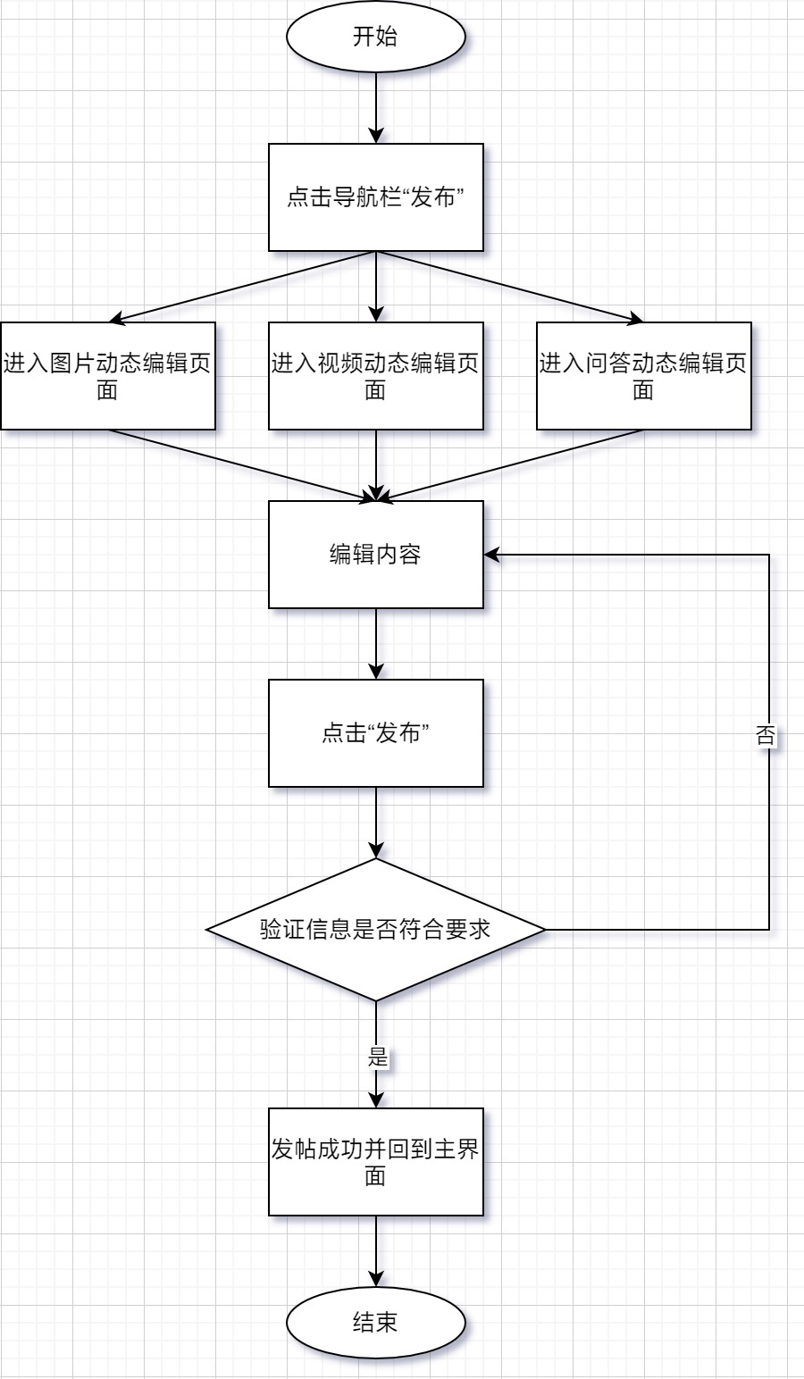

3.7流程逻辑
采用PAD图来表示程序的控制流。
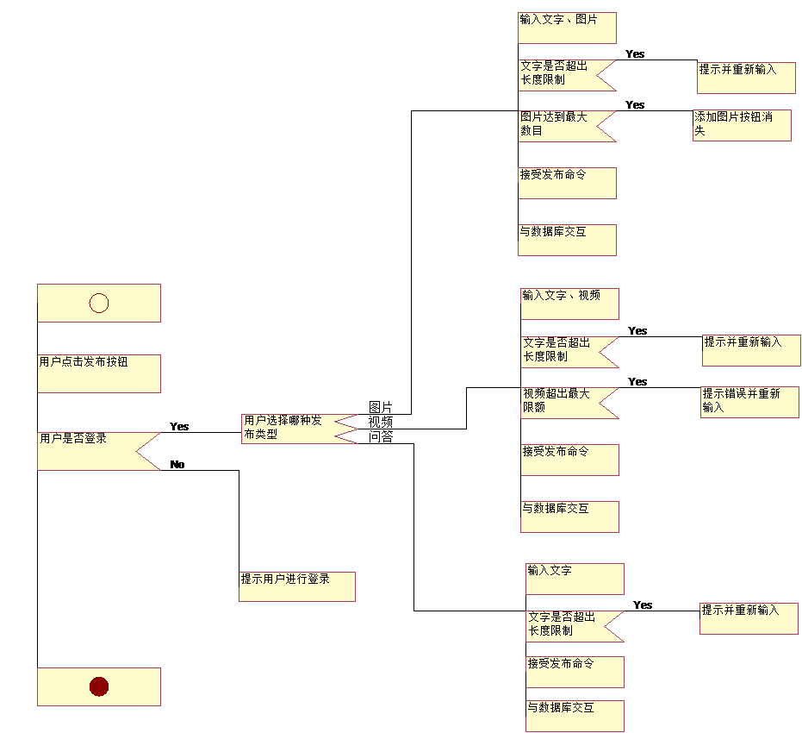

3.8接口
1.模块上下层关系
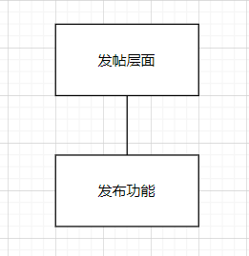
2.关联的数据结构
帖子ID | 发帖用户名 | 文字内容 | 图片路径 | 视频路径 | 判断
Post_id | Post_User_Id | Post_content | Post_pic_path | Post_mov_path | Pic_or_mov

3.9存储分配
本程序由高级语言kotlin进行编码，运行与JVM上，直接内存分配有JVM运行时分配。

3.10注释设计
1.在代码的适当处有中文注释。
2.在类的开头有中文注释
3.在方法的开头有中文注释

3.11限制条件
1.android版本应该大于android8.0
2.运行时主机应该有足够的运行内存
3.运行时应该保证网络环境良好

3.12测试计划
对发帖功能进行基于场景的黑盒测试方法进行测试。

3.13尚未解决的问题
系统目前测试情况良好，且已达到预期。

3.14 人机交互界面设计

